Повестка дня
внеочередной восемнадцатой сессии Совета депутатов
муниципального образования «Можгинский район» шестого созыва
от 25 июня 2018 года

Место проведения – зал заседания Администрации района, 412 каб.
Начало в 14-00 часов.

1. | О внесении изменений в Устав муниципального образования «Можгинский район».  Королькова Г. П., Председатель Совета депутатов муниципального образования «Можгинский район». | Комиссия по законности, правопорядку и обеспечению прав граждан  Председатель  Романов Андрей Васильевич
2. | О внесении изменений в решение Совета депутатов муниципального образования «Можгинский район» от 14 декабря 2017 года № 14.3 «О бюджете муниципального образования «Можгинский район» на 2018 год и плановый период 2019-2020 годы»  Заглядина С. К., заместитель главы Администрации района по финансовым вопросам – начальник Управления финансов. | Комиссия по бюджету и социальным вопросам  Председатель  Демина Тамара Александровна

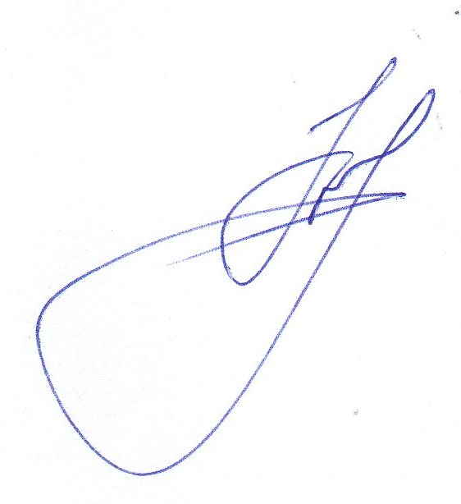
Председатель Совета депутатов
муниципального образования
«Можгинский район» Г. П. Королькова

